Лабараторная работа №09. НПИбд-03-24

Подготовил:

Гелдиев Ыхлас. Студенческий номер: 1032249184

Содержание

# 1 Цель работы

Приобретение навыков написания программ с использованием подпрограмм. Знакомство с методами отладки при помощи GDB и его основными возможностями.

# 2 Выполнение лабораторной работы

## 2.1 Реализация подпрограмм в NASM

1. Создал каталог для программ, перешел в него и создал файл lab09-1.asm (рис. 1)

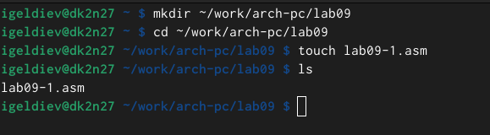

Рис. 1: Создал lab09-1.asm

1. Заполнил lab09-1.asm (рис. 2)

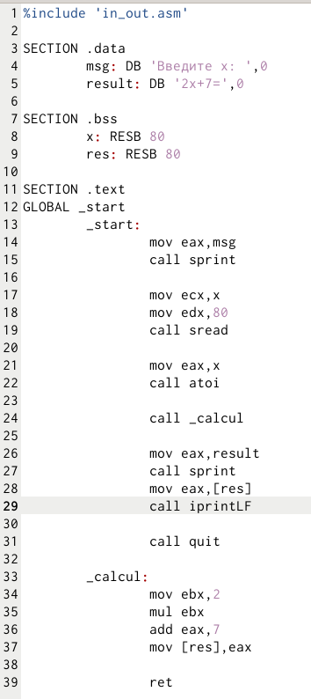

Рис. 2: Заполнил lab09-1

1. Создал исполняемый файл и запустил его (рис. 3)

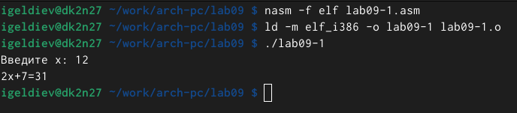

Рис. 3: Запуск lab09-1

1. Изменил текст программы добавив _subcalcul(рис. 4)

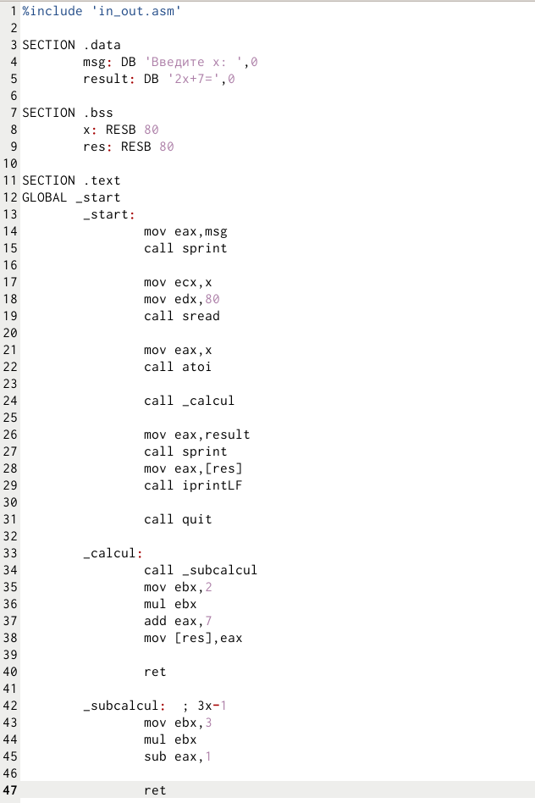

Рис. 4: Изменил текст lab09-1

1. Создал исполняемый файл и запустил его (рис. 5)

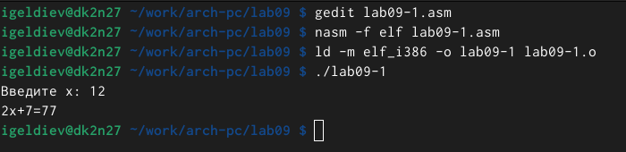

Рис. 5: Запуск измененного lab09-1

## 2.2 Отладка программам с помощью GDB

1. Создал файл lab09-2.asm (рис. 6)

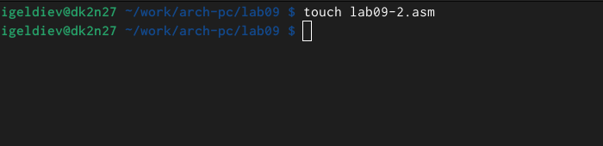

Рис. 6: Создание lab09-2

1. Заполнил lab09-2.asm (рис. 7)

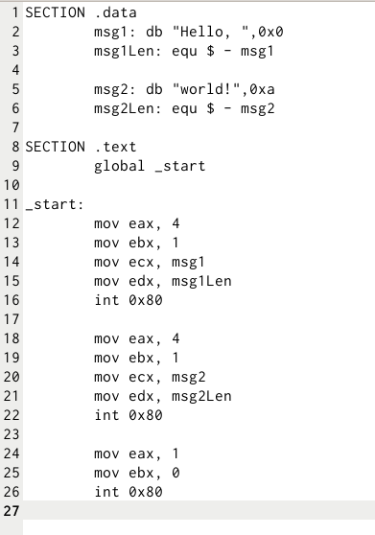

Рис. 7: Заполнение lab09-2

1. Получил исполняемый файл с отладочной информацией при помощи ключа -g при трансляции и загрузил исполняемый файл в отладчик. Так же проверил работу программы при помощи команды run, поставил точку остонова при помощи break и запустил его, а так же посмотрел дисассимблированный код (рис. 8).

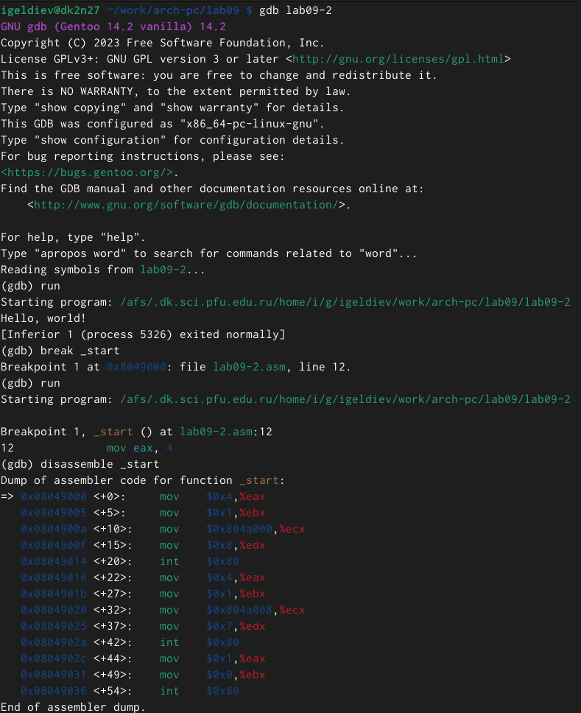

Рис. 8: Загрузка файла в отладчик

1. Переключаюсь на отображение команд с Intel’овским синтаксисом. (рис. 9)

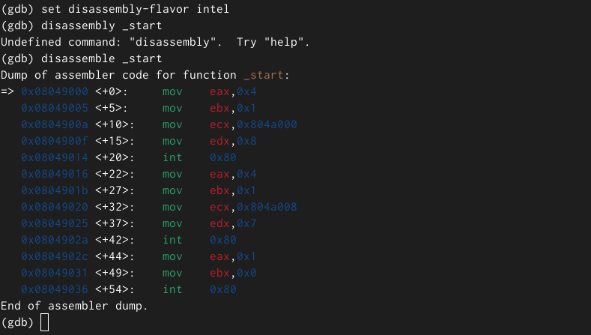

Рис. 9: Переключение на синтаксис intel

1. Включил режим псевдографики (рис. 10)

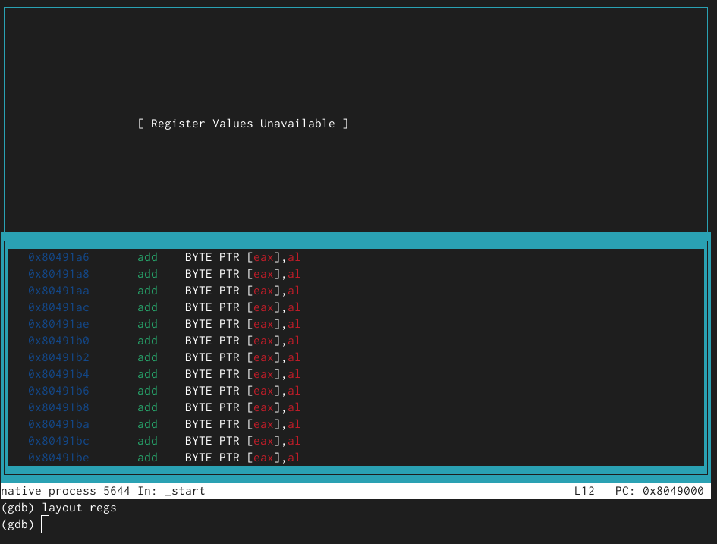

Рис. 10: Режим псевдографики

### 2.2.1 Добавление точек останова

1. Проверка устоновки точки остонова и установления еще одного в конце программы (рис. 11)

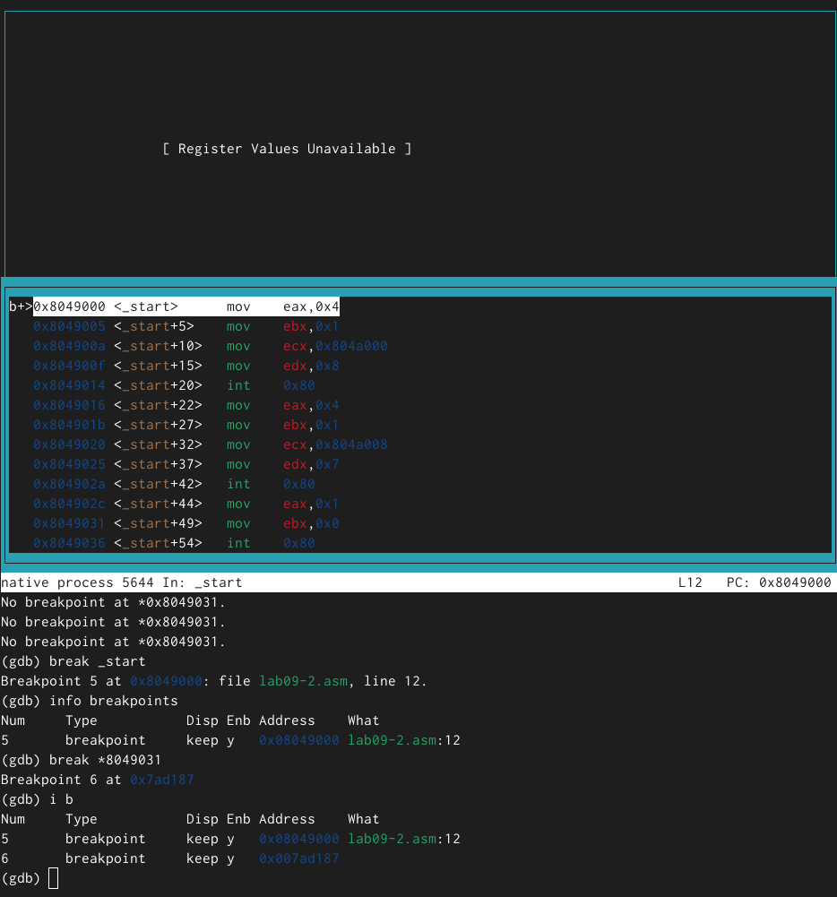

Рис. 11: Проверка и установка точек останова

### 2.2.2 Работа с данными программы в GDB

1. Посмотрел содержимое регистров (рис. 12)

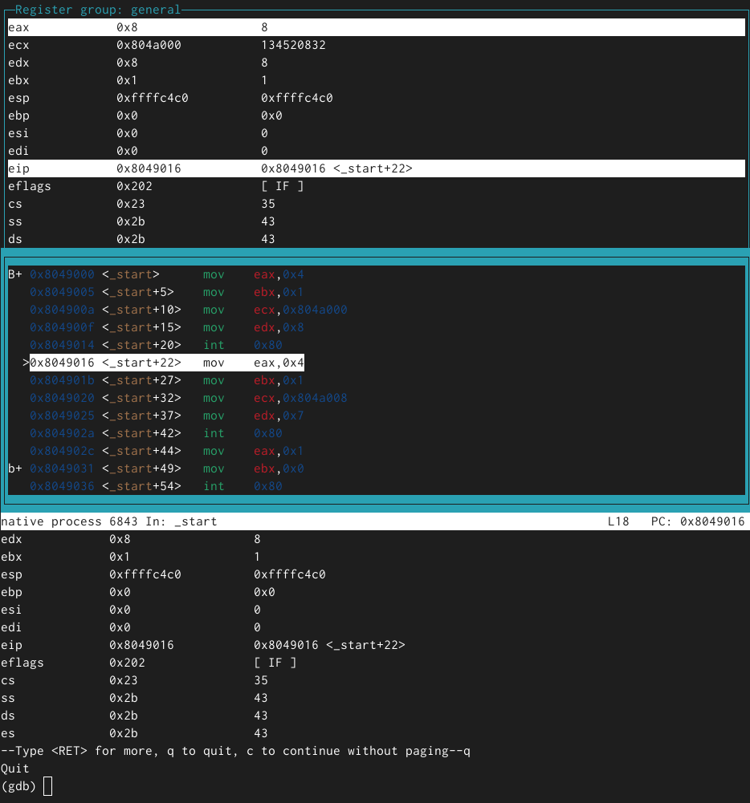

Рис. 12: Просмотр регистров

1. Просмотр значения переменной msg1 (рис. 13)

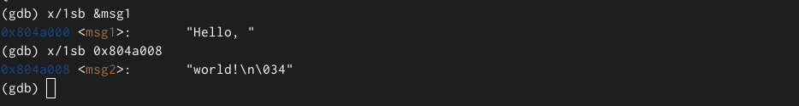

Рис. 13: Просмотр значения msg1

1. Изменил первый символ msg1 и msg2 (рис. 14)

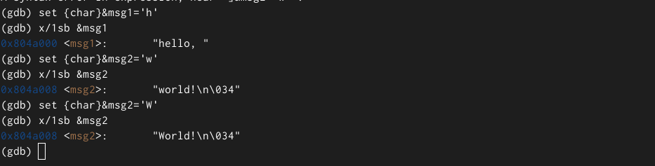

Рис. 14: Изменение данных msg

1. Вывел в различных форматах edx (рис. 15)

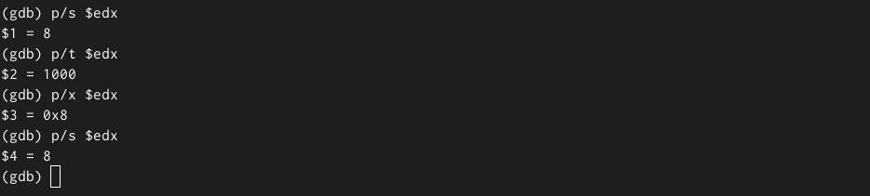

Рис. 15: Вывод edx

1. Изменение значения ebx (рис. 16)

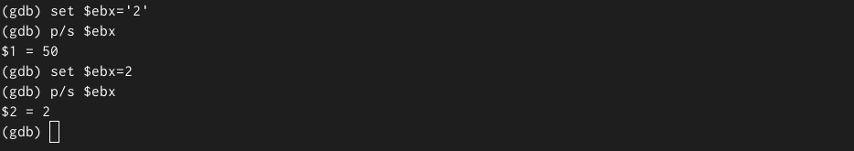

Рис. 16: Изменение значения ebx

1. Создание lab09-3.asm и создал исполняемый файл, так же загрузил исполняемый файл в gdb c аргументами (рис. 17)

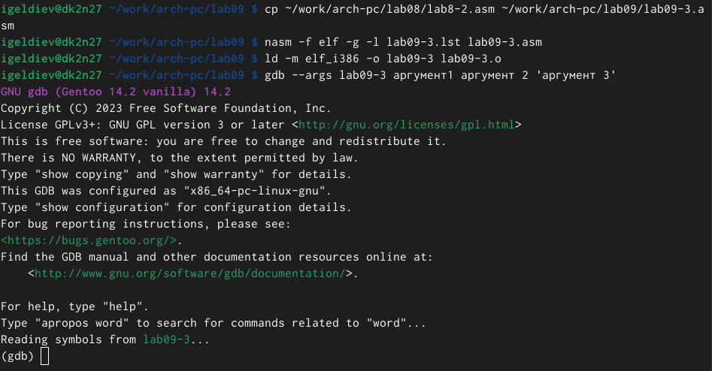

Рис. 17: Создание lab09-3

1. Установил точку остонова в начале файла и запустил ее. Проверил все позиции стека (рис. 18)

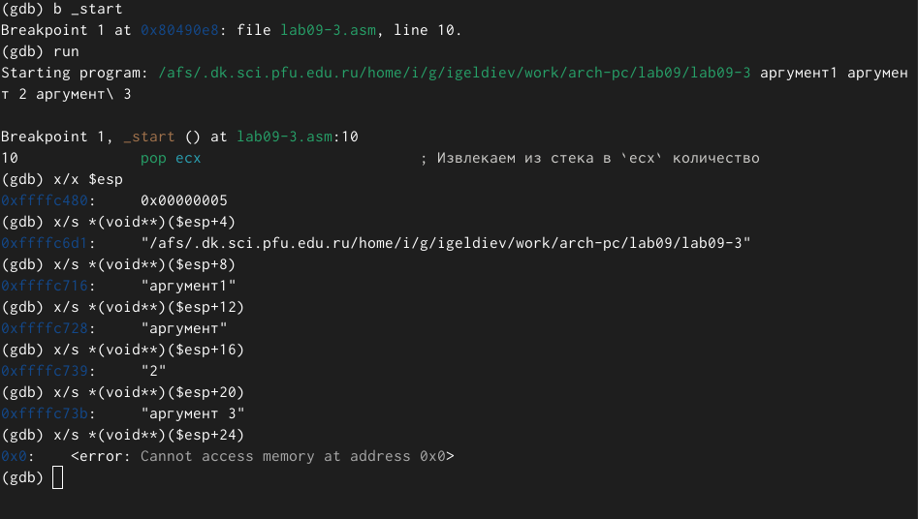

Рис. 18: Проверка стека

# 3 Выполнение заданий для самостоятельной работы

1. Преобразовал программу самостоятельной работы №8 (рис. 19) (рис. 20).

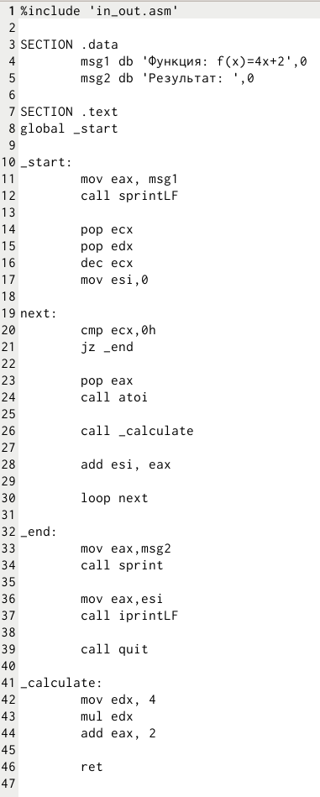

Рис. 19: Первая самостоятельная работа

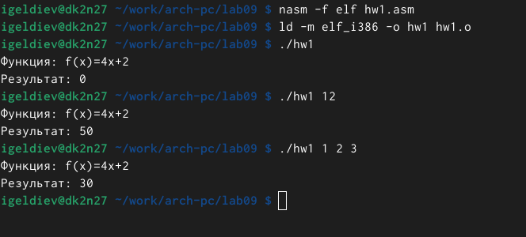

Рис. 20: Проверка первой самостоятельной

1. Заполнение неправильной программы hw2.asm и запуск программы в gdb для нахождения ошибки. (рис. 21) (рис. 22)

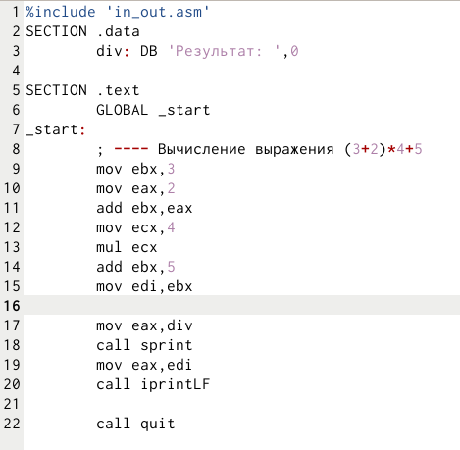

Рис. 21: Заполнение неправильной hw2

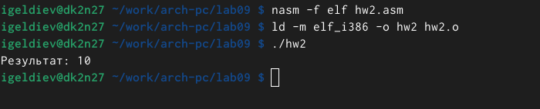

Рис. 22: Запуск неправильной программы

1. Нахождение ошибка в неправильном использовании mul и замены ebx на eax в некоторых местах и проверка программы (рис. 23) (рис. 24)

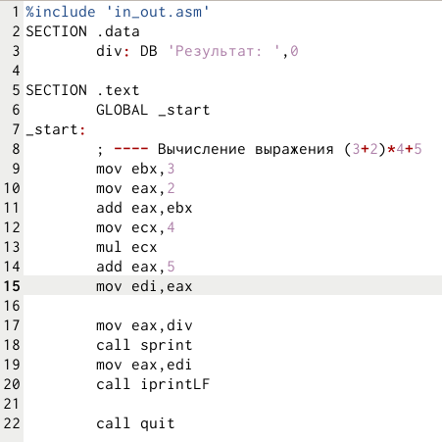

Рис. 23: Исправленный hw2

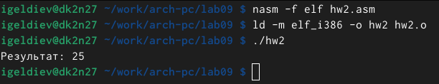

Рис. 24: Проверка выполнения hw2

# 4 Выводы

Я научился писать программы с использованием подпрограмм. Я познакомился с методами отладки при помощи GDB и его основными возможностями.